09.10.24 (Лекция)

Тема: Решение СЛАУ методом QR разложения (метод отражений, или метод Хаусхофера)

1. разложение
- ортогональная матрица ()

- - система матр
существует для любой матрицы А
Разложение не единственно
Мы же рассмотрим только один метод для расчета этого разложения

2. Матрица отражения (Хаусхолдера)
Представим, что у нас в некотором пространстве есть пространство и вектор, который нужно отразить относительно него

- матрица отражений

Основные свойства матрицы отражений:

1. - ортогональная матрица:

2. Матрица симметричная:
по определению

3. Матрица инверсивна (сама себе обратна):
из пункта 2

4. Матрица отражений имеет собственных значений, равных , и одно, равное
-собственное значение
- собственный вектор
- собственный вектор
#Бля я тут не понял нифига

5. - не является собственно ортогональной

Рациональный способ разложения -Умножение матриц Хаусхофера

Задача об обнулении подвектора:
где и

Доказательство:

Пример:
Занулим этот вектор:
Все дальше делалось на компе [сорян]

4. Решение СЛАУ методом отражений и построение QR разложения матрицы
- Подбираем матрицу так, чтобы поддиагональные элементы матрицы обнулялись:
#Бля вот фото лучше, позже перепиши
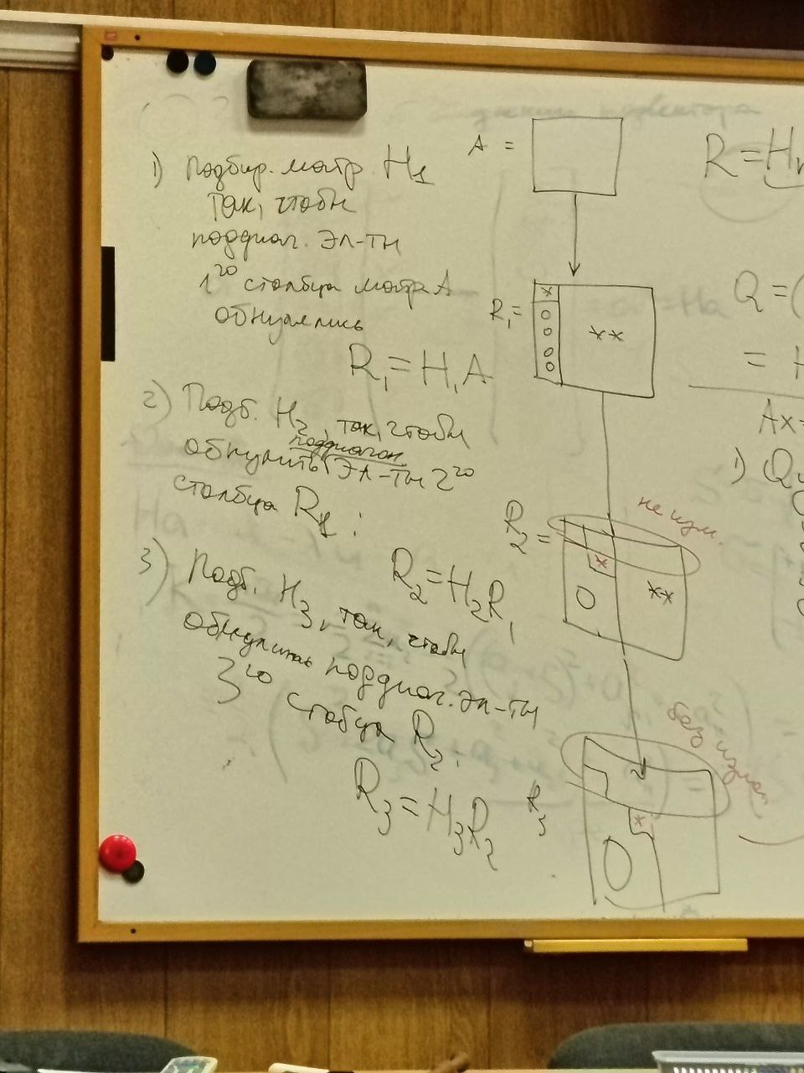
Т.к.
Дальнейшее решение - по инструкции
Замечание 1:
Матрицы имеют следующую структуру:
Замечание 2:
При выполнении умножения на следует оставить без изменения первые элементы столбца, а нижнюю часть умножить на рациональным способом

